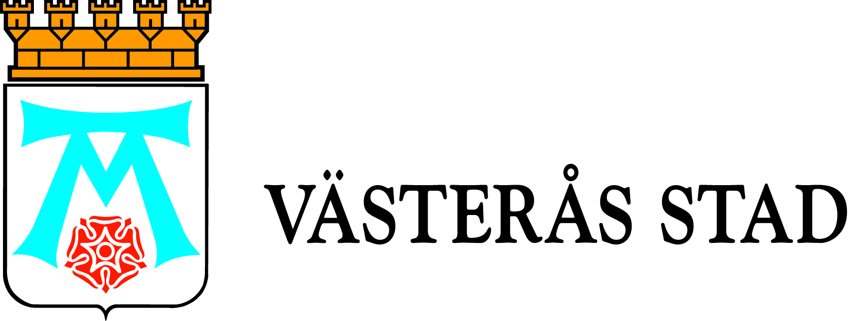

Pressmeddelande

2010-04-13

Västerås barnpiloter utbildas om barnfattigdom

En kvarts miljon barn i Sverige lever i familjer som inte har några ekonomiska marginaler. För att öka kunskapen om dessa barns villkor anordnar Västerås stad en utbildningsdag för alla sina barnpiloter.

Den senaste årsrapporten från Majblommans Riksförbund heter ”Vardagens vanmakt” och belyser villkoren för de barn som lever i ekonomiskt utsatta familjer. På torsdag kommer Lena Holm, som är generalsekreterare för Majblommans Riksförbund, till Västerås för att utbilda barnpiloterna. Temat för dagen är Barnfattigdom i Sverige – finns den?
Majblomman är Sveriges största barnhjälpsorganisation och deras arbete går ut på att arbeta för att förbättra barns villkor och bekämpa barnfattigdomen i Sverige.

Barnpilotverksamheten är en del av Västerås stads förebyggande arbete riktat mot barn, ungdomar och deras föräldrar. Arbetet sker i samverkan med Polismyndigheten i Västmanlands län och Landstinget Västmanland. Grundsyftet med verksamheten är att det ska finnas barnpiloter på alla arbetsplatser som möter barn och unga så att barn och ungdomar som far illa eller befinner sig i riskzonen ska uppmärksammas tidigt och få den hjälp och det stöd de behöver. Sedan starten 2003 har 600 personer utbildats till barnpiloter. De finns i första hand inom förskolan och skolan men även inom exempelvis barnhälsovården, folktandvården, Mimers kvartervärdar, kyrkans barnverksamhet och på bibliotek.

- Syftet med utbildningsdagen är att vi ska öka vår kunskap och medvetenhet om barns villkor i fattiga familjer och vad vi, som har nära kontakt med barnen, kan göra för att stödja dem, säger Urban Pettersson som är Västerås stads samordnare för barnpilotverksamheten.

Mer information:
Urban Pettersson, samordnare för barnpilotverksamheten, 021-39 17 80
urban.pettersson@vasteras.se

